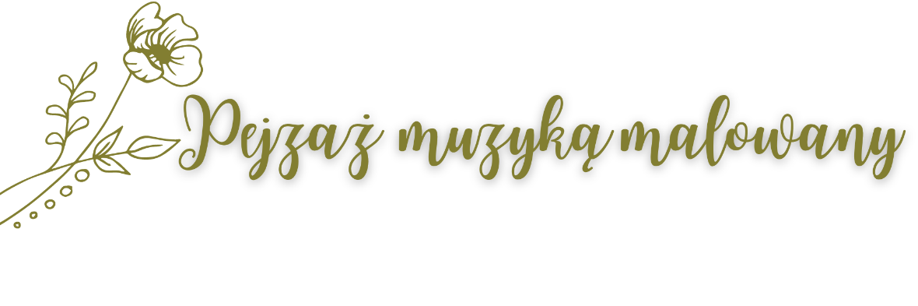

KARTA ZGŁOSZENIA DO UDZIAŁU W
XXX REGIONALNYM PRZEGLĄDZIE ZESPOŁÓW LUDOWYCH, KAPEL I GRUP ŚPIEWACZYCH
„PEJZAŻ MUZYKĄ MALOWANY”
GMINA NIEGOSŁAWICE, 30 maja 2026

- Nazwa zgłaszanego zespołu:

……………………………………………………………………………………………………………………………………………………………

- Miejscowość, w której dział zespół:

…………………………………………………………………………………………………………………………………………………………..

- Instytucja przy której działa zespół (jeśli jest):

…………………………………………………………………………………………………………………………………………………………….

- Kategoria wykonawcza (zaznaczyć właściwe):
□ zespoły ludowe
□ kapele ludowe
□ ludowe grupy śpiewacze
□ grupy śpiewacze współczesne

- Kierownik zespołu oraz numer telefonu kontaktowego, adres e-mail:

…………………………………………………………………………………………………………………………………………………………….

- Ilość osób wraz z kierowcą, kierownikiem i innymi osobami funkcyjnymi: …………………………………….

- Wiek uczestników/uczestnika (proszę podać przedział wiekowy lub średnią wieku):

………………………..

- Repertuar zgłaszany do konkursu (NALEŻY PODAĆ TYTUŁ, AUTORA MUZYKI I TEKSTU, JEŻELI SĄ ZNANI, ORAZ ZAZNACZYĆ, KTÓRY UTWÓR NAWIĄZUJE DO TEMATYKI PRZEGLĄDU)

……………………………………………………………………………………………………………………………………………………………
……………………………………………………………………………………………………………………………………………………………
……………………………………………………………………………………………………………………………………………………………
……………………………………………………………………………………………………………………………………………………………

- Skład zespołu (liczba śpiewaków, tancerzy, muzyków):

…………………………………………………………………………………………………………………………………………………………….

- Skład instrumentalny (jeśli dotyczy):

…………………………………………………………………………………………………………………………………………………………………………………………………………………………………………………………………………………………………………………………

- Opis zespołu/wykonawcy wraz z krótkim określeniem dorobku artystycznego:
…………………………………………………………………………………………………………………………………………………………….
…………………………………………………………………………………………………………………………………………………………….
…………………………………………………………………………………………………………………………………………………………….
…………………………………………………………………………………………………………………………………………………………….
…………………………………………………………………………………………………………………………………………………………….
…………………………………………………………………………………………………………………………………………………………….
…………………………………………………………………………………………………………………………………………………………….
…………………………………………………………………………………………………………………………………………………………….
…………………………………………………………………………………………………………………………………………………………….
…………………………………………………………………………………………………………………………………………………………….
…………………………………………………………………………………………………………………………………………………………….
…………………………………………………………………………………………………………………………………………………………….

- Wymagania techniczne:
……………………………………………………………………………………………………………………………………………………………………………………………………………………………………………………………………………………………………………………………………………………………………………………………………………………………………………………………………………………………………………………………………………………………………………………………………………………………………………………

- Czy zespół jest zainteresowany wykupieniem posiłku? (jeśli tak, skontaktujemy się)
……………………………………………………………………………………………………………………………………………………………
……………………………………………………………………………………………………………………………………………………………

- Oświadczenie:
Oświadczam, że zapoznałem się z regulaminem przeglądu i akceptuję jego warunku. Wyrażam także zgodę na przetwarzanie danych osobowych (tj. Dz. U. z 2014 r., poz 1182 ze zm.) zawartych w formularzu zgłoszeniowym w celu realizacji i promocji Regionalnego Przeglądu Zespołów Ludowych, Kapel i Grup Śpiewaczych „Pejzaż Muzyką Malowany” oraz promocji innych działań realizowanych przez Gminne Centrum Kultury W Niegosławicach z/s w Gościeszowicach.

……………………………………………………………………………………………….
Data i czytelny podpis osoby reprezentującej zespół lub osoby zgłaszającej się

